

Obchodná verejná súťaž

vyhlásená podľa ust. § 281 až § 288 zákona č. 513/1991 Zb. Obchodný zákonník
v znení neskorších predpisov

Vyhlasovateľ: Technická univerzita vo Zvolene
T. G. Masaryka 24
960 53 Zvolen
IČO: 00 397 440
Právna forma: verejná vysoká škola zriadená zákonom
Dr.h.c. prof. Ing. Rudolf Kropil, PhD., rektor

Navrhovatelia (súťažitelia): Fyzické a právnické osoby

Technická univerzita vo Zvolene (ďalej len „vyhlasovateľ alebo „TUZVO“) vyhlasuje opakovanú obchodnú verejnú súťaž o najvhodnejší návrh kúpnej zmluvy (ďalej len „súťaž“) a vyzýva navrhovateľov na podanie návrhov na uzatvorenie kúpnej zmluvy o predaji nehnuteľností vo vlastníctve TUZVO, ktoré sú predmetom tejto súťaže, a to za nasledovných podmienok:

- Predmet súťaže

Predmetom súťaže je predaj nehnuteľností nachádzajúcich sa vo Zvolene v katastrálnom území Môťová, a to :
- budovy Slobodáreň TU súpisné číslo 2102, postavenej na pozemku parc. KN-C číslo 1318/24 s príslušenstvom – vonkajšími úpravami, ktoré tvorí prípojka vody, prípojka kanalizácie a prípojka NN na pozemku parc. KN-C č. 1318/95,
- pozemkov parc. KN-C číslo 1318/24 - zastavané plochy a nádvoria o výmere 792 m2 a parc. KN-C číslo 1318/95 - zastavané plochy a nádvoria o výmere 4178 m2 .

Nehnuteľnosti sú zapísané v katastri nehnuteľností na LV č. 1498.

Jedná sa o tretíkrát opakovanú obchodnú verejnú súťaž.

Budova Slobodáreň TU sa nachádza na sídlisku Sekier vo Zvolene. Budovu tvoria časti A, B, C, ktoré sú vzájomne prevádzkovo prepojené. Časť A má jedno nadzemné podlažie, časť B má 6 nadzemných podlaží, časť C má 9 nadzemných podlaží. V I. nadzemnom podlaží sú umiestnené administratívno - technické a spoločné priestory. V každom ďalšom nadzemnom podlaží sú umiestnené bytové jednotky, prístupné vnútornými schodiskami a osobným výťahom. Budova bola užívaná ako vysokoškolský internát - Študentský domov Záhonok. Vykurovanie objektu je zabezpečené z centrálneho zdroja tepla.
Stavba je situovaná v blízkosti zástavby obytných budov s priamym vstupom z miestnej komunikácie ul. Záhonok. Prístup k budove je obecnou komunikáciou ku parcel. KN-C číslo 1318/95. Parkovanie je na vlastnom pozemku.

- Podmienky obchodnej verejnej súťaže

- Súťaž sa začína dňa 04. 10. 2017 uverejnením v dennej tlači (v jednom denníku s celoslovenskou pôsobnosťou podľa výberu vyhlasovateľa) a na webovom sídle Technickej univerzity vo Zvolene: www.tuzvo.sk

- Označenie navrhovateľa, ktoré navrhovateľ zapracuje do návrhu kúpnej zmluvy, musí byť nasledovné:
- U právnickej osoby a fyzickej osoby - podnikateľa: obchodné meno, sídlo alebo miesto podnikania; právna forma právnickej osoby; identifikačné číslo; DIČ, IČ DPH; štatutárny orgán; bankové spojenie a číslo účtu – IBAN, z ktorého bude poukázaná kúpna cena; označenie registra, v ktorom je zapísaný a pod akým číslom;
- U fyzickej osoby - nepodnikateľa: Meno; priezvisko; titul; rodné priezvisko; dátum narodenia; rodné číslo; miesto trvalého pobytu; rodinný stav; štátna príslušnosť; označenie bankového spojenia, z ktorého bude poukázaná kúpna cena, číslo účtu –IBAN.

    - Označenie vyhlasovateľa (predávajúceho) je uvedené v návrhu kúpnej zmluvy.

    - Hodnota predmetu kúpy bola ako všeobecná hodnota majetku podľa osobitného predpisu stanovená znaleckým posudkom č. 20/2016 zo dňa 31. 01. 2016, a to vo výške 707 000,00 Eur (slovom: sedemstosedemtisíc eur). Znalecký posudok vyhotovil Ing. Vladislav Pražma, znalec z odboru stavebníctvo.

    - Navrhovatelia majú možnosť nahliadnuť do znaleckého posudku a dohodnúť si obhliadku nehnuteľností na základe telefonického dohovoru s Ing. J. Molnárom na tel. č. 0907 673 679, a to minimálne jeden pracovný deň pred požadovaným termínom obhliadky.

    - Spôsob a lehota na predkladanie návrhov je na adresu: Technická univerzita vo Zvolene, T. G. Masaryka 24, 960 53 Zvolen, a to poštou alebo osobným odovzdaním v podateľni TUZVO do 27. 10. 2017 do 10.00 hod. V podateľni TUZVO bude na obálke vyznačený dátum a hodina doručenia. V obidvoch prípadoch je pre dodržanie lehoty rozhodujúci dátum a hodina doručenia do podateľne TUZVO, a nie dátum odoslania poštou.

    - Na obálke so súťažným návrhom musí byť uvedené označenie: súťaž „Slobodáreň TU – neotvárať“.

    - Obálka so súťažným návrhom musí obsahovať:
- pri právnickej osobe:
- obchodné meno, sídlo, IČO, štatutárny orgán, podpis (podpisy) osoby (osôb) oprávnenej konať v mene PO,
- originál (alebo overenú kópiu) aktuálneho výpisu z obchodného registra, prípadne z iného príslušného registra, pričom predložený doklad nesmie byť starší ako 3 mesiace ku dňu predkladania návrhov;
- pri fyzickej osobe:
- nepodnikateľ: meno, priezvisko (aj rodné), stav, rodné číslo, miesto trvalého
pobytu, štátna príslušnosť, podpis fyzickej osoby,
- podnikateľ: obchodné meno, sídlo podnikania, IČO, originál alebo overená kópia živnostenského prípadne iného oprávnenia na podnikanie, aktuálny výpis z príslušného registra, pričom predložený doklad nesmie byť starší ako 3 mesiace ku dňu predkladania návrhov;
- návrh kúpnej zmluvy (príloha č. 2), ktorý je súčasťou týchto súťažných podmienok, doplnený o chýbajúce údaje, podpísaný navrhovateľom (oprávnenou osobou za navrhovateľa), pričom obsah zmluvy, ktorá je súčasťou týchto súťažných podmienok, nesmie byť navrhovateľom pozmenený;
- čestné vyhlásenie navrhovateľa ako kupujúceho (príloha č. 3) v zmysle § 14 zákona č. 176/2004 Z. z. o nakladaní s majetkom verejnoprávnych inštitúcií v znení neskorších predpisov, ktoré je súčasťou týchto súťažných podmienok, doplnené o chýbajúce údaje, podpísané navrhovateľom (oprávnenou osobou za navrhovateľa);
- súhlas navrhovateľa (príloha č. 4) so spracovaním osobných údajov podľa zák. č. 122/2013 Z. z. o ochrane osobných údajov a o zmene a doplnení niektorých zákonov v znení neskorších predpisov, ktorý je súčasťou týchto súťažných podmienok, doplnený o chýbajúce údaje a podpísaný navrhovateľom (oprávnenou osobou za navrhovateľa);
- doklad o zaplatení finančnej zábezpeky vyhlasovateľovi so záznamom o prevode finančných prostriedkov;
- podpísaný súhlas so súťažnými podmienkami obchodnej verejnej súťaže (príloha č.5);
- podpísané a upravené vyhlásenie (príloha č. 6) v zmysle zákona č. 315/2016 Z. z. o registri partnerov verejného sektora a o zmene a doplnení niektorých zákonov v znení neskorších predpisov

    - Navrhovateľ je povinný zložiť na účet Technickej univerzity vo Zvolene finančnú zábezpeku vo výške 25 000,- Eur (slovom: dvadsaťpäťtisíc eur).
- Číslo účtu: 7000467331, kód banky: 8180, variabilný symbol: 316002,
- IBAN: SK4681800000007000467331, SWIFT: SPSRSKBAXXX., do správy pre prijímateľa uviesť: meno a priezvisko/ obchodné meno navrhovateľa
- Účet nie je úročený.
- Finančné prostriedky musia byť pripísané na účet vyhlasovateľa najneskôr v deň lehoty na predkladanie návrhov, t. j. 27. 10.2017.

9.1. Uhradená finančná zábezpeka prepadá v prospech vyhlasovateľa súťaže ako dojednaná zmluvná pokuta v prípade, ak úspešný navrhovateľ odstúpi od predloženého návrhu po lehote na predkladanie návrhov, nedodrží stanovené lehoty, neposkytne súčinnosť potrebnú k uzatvoreniu zmluvy, nesplní si do termínu stanoveného vyhlasovateľom na uzavretie kúpnej zmluvy povinnosť zápisu do registra partnerov verejného sektora (ak sa na neho takáto povinnosť vzťahuje), neuzavrie kúpnu zmluvu, neuhradí zvyšnú časť kúpnej ceny v lehote určenej vyhlasovateľom v zmysle podmienok kúpnej zmluvy, pričom táto zmluvná pokuta sa uplatní aj pri nesplnení len jednej z týchto podmienok.
9.2. Navrhovateľom, ktorí nebudú v obchodnej verejnej súťaži úspešní, bude nimi zaplatená finančná zábezpeka vrátená na ich účet najneskôr do 15 kalendárnych dní od uplynutia lehoty na predkladanie návrhov.
9.3. Úspešnému navrhovateľovi bude ním zaplatená finančná zábezpeka započítaná na úhradu kúpnej ceny a zostávajúcu časť zmluvne dojednanej kúpnej ceny doplatí vyhlasovateľovi súťaže v deň uzavretia kúpnej zmluvy, t. j. v deň podpisu kúpnej zmluvy poslednej zo zmluvných strán. Suma sa pokladá za zaplatenú okamihom pripísania finančných prostriedkov na účet vyhlasovateľa.

    - Výsledok verejnej obchodnej súťaže bude písomne oznámený všetkým navrhovateľom najneskôr do 14 kalendárnych dní od uplynutia lehoty na predkladanie návrhov.

    - Vyhlasovateľ si vyhradzuje právo uverejnené podmienky súťaže meniť, všetky predložené návrhy odmietnuť alebo súťaž zrušiť.

    - Každý navrhovateľ môže predložiť len jeden návrh. Súťažný návrh je možné meniť, dopĺňať alebo odvolať len do uplynutia lehoty na predkladanie návrhov. Po uplynutí tejto lehoty nemôže navrhovateľ súťažný návrh odvolať, ani ho zmeniť alebo doplniť, ibaže by išlo o opravu zrejmých chýb, ktoré vznikli nedopatrením pri vyhotovení návrhu a podmienky súťaže túto opravu nevylučujú.

    - Súťažný návrh musí byť vyhotovený v slovenskom jazyku.

    - Navrhovatelia nemajú nárok na náhradu nákladov spojených s účasťou v súťaži.

    - Do súťaže nemožno zahrnúť návrhy, ktoré boli predložené po termíne na predkladanie návrhov, ani návrhy, ktorých obsah nezodpovedá súťažným podmienkam, ani návrhy, ktorých obsah nezodpovedá skutočnosti. Takéto návrhy komisia odmietne.

    - V prípade, že navrhovateľ, ktorého návrh bude najvýhodnejší, po odoslaní oznámenia o prijatí návrhu nedodrží vyhlasovateľom stanovené lehoty a neposkytne súčinnosť potrebnú k uzatvoreniu zmluvy, vyhlasovateľ si vyhradzuje právo uzavrieť kúpnu zmluvu s ďalším navrhovateľom, ktorého návrh zodpovedá podmienkam súťaže a je ďalší najvýhodnejší v poradí.

    - Pred uzatvorením kúpnej zmluvy bude v poradí ďalší navrhovateľ vyzvaný na zloženie finančnej zábezpeky na účet vyhlasovateľa vo výške 25 000,- Eur (slovom: dvadsaťpäťtisíc eur) v prípade, ak mu zábezpeka, ktorú uhradil v zmysle bodu 9 už bola vrátená.
Ak mu finančná zábezpeka ešte nebola vrátená v zmysle bodu 9.2., táto sa započíta na úhradu kúpnej ceny.

- Kritériá vyhodnotenia súťaže

- Kritériom pre určenie víťaza súťaže je najvyššia ponúknutá cena.

- Ponúknutá kúpna cena nesmie byť nižšia ako primeraná cena, t. j. 494 900, 00 EUR, čo je všeobecná hodnota majetku určená podľa osobitného predpisu (vyhláška Ministerstva spravodlivosti SR č. 492/2004 Z. z. o stanovení všeobecnej hodnoty majetku v znení neskorších predpisov) – časť B, bod 4 týchto súťažných podmienok, znížená z dôvodu, že sa jedná o obchodnú verejnú súťaž už tretíkrát opakovanú v zmysle § 5 ods. 2 zákona č. 176/2004 Z. z. o nakladaní s majetkom verejnoprávnych inštitúcií v znení neskorších predpisov.

- V prípade, že viacerí navrhovatelia predložia návrh s rovnakou najvyššou ponúknutou cenou, vyhlasovateľ ich vyzve na novú úpravu ceny jej zvýšením. Ak v dôsledku rovnakej ponúknutej ceny ani potom nebude možné určiť víťaza súťaže, o poradí návrhov môže vyhlasovateľ rozhodnúť na základe termínu doručenia pôvodného návrhu vyhlasovateľovi, alebo vyhlasovateľ má právo súťaž zrušiť.

Vo Zvolene, dňa 02. 10. 2017

Dr.h.c. prof. Ing. Rudolf Kropil, PhD. v. r.
rektor

Prílohy:
č. 1 Fotografická dokumentácia
č. 2 Návrh kúpnej zmluvy
č. 3 Čestné vyhlásenie kupujúceho
č. 4 Súhlas so spracovaním osobných údajov
č. 5 Súhlas so súťažnými podmienkami obchodnej verejnej súťaže
č. 6 Vyhlásenie v zmysle zákona č. 315/2016 Z. z. o registri partnerov verejného sektora

Príloha č. 1

FOTOGRAFICKÁ DOKUMENTÁCIA

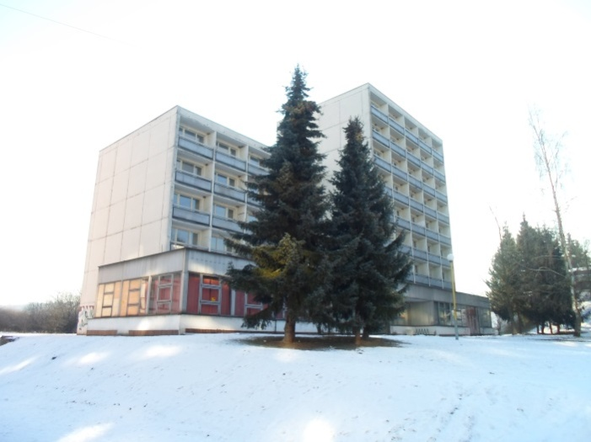
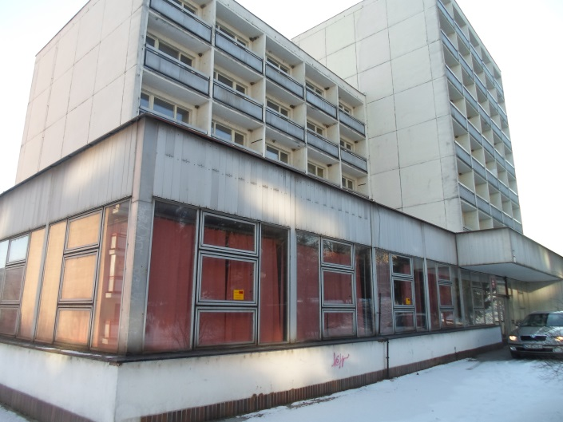
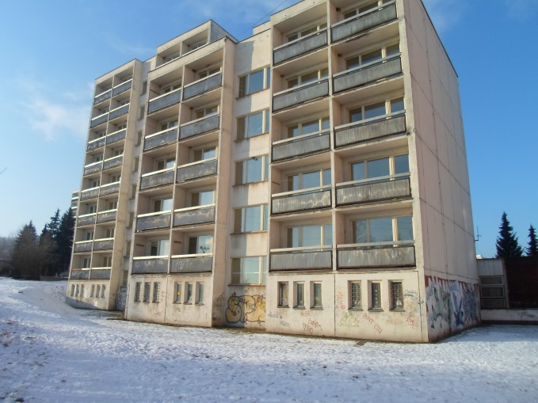
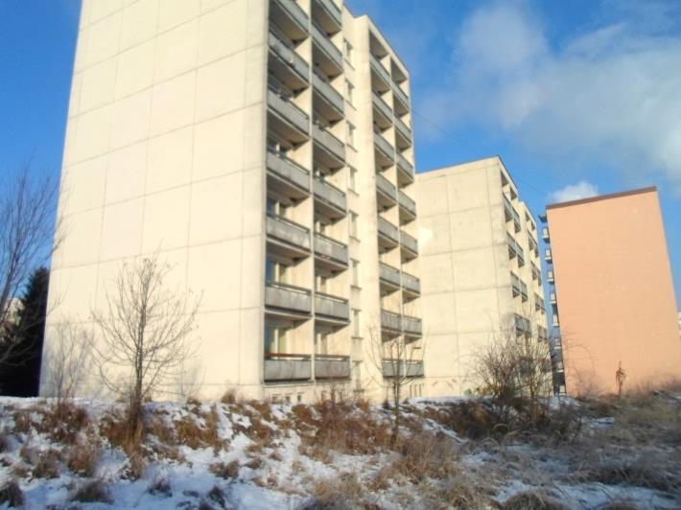
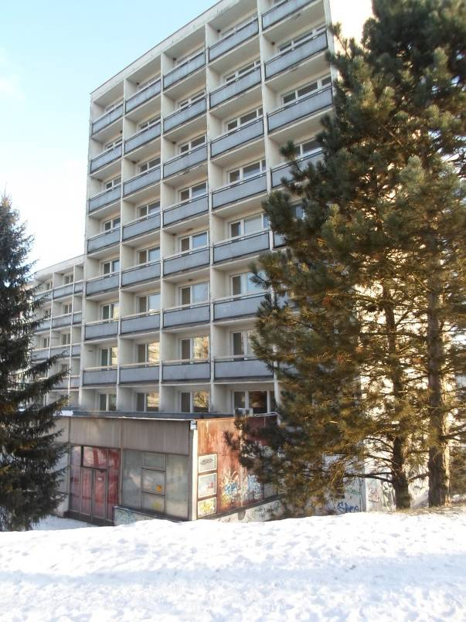

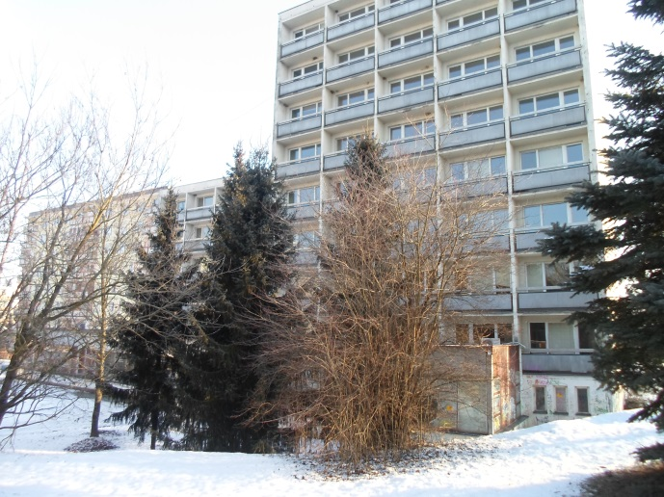

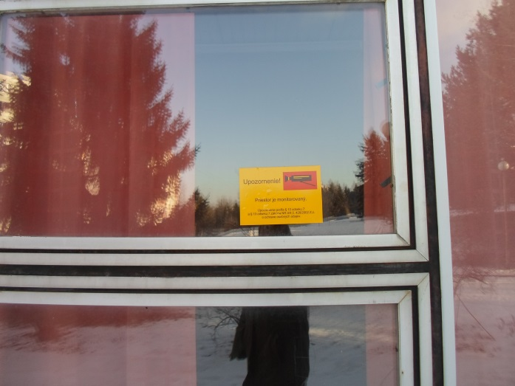
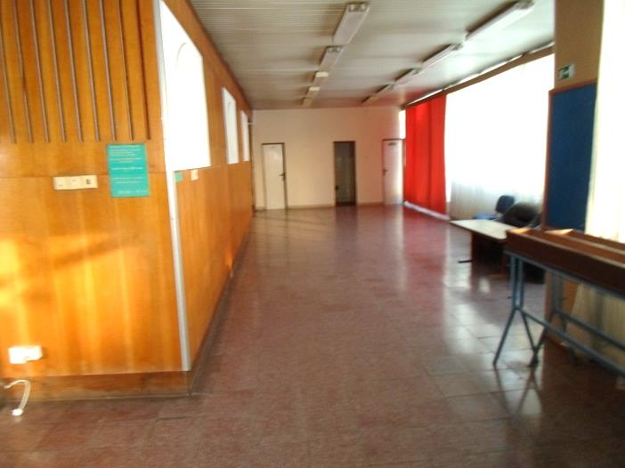
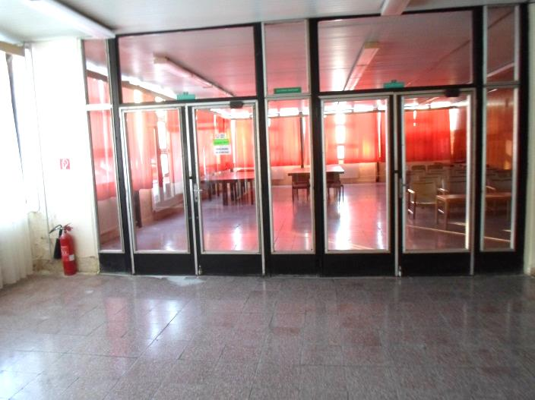
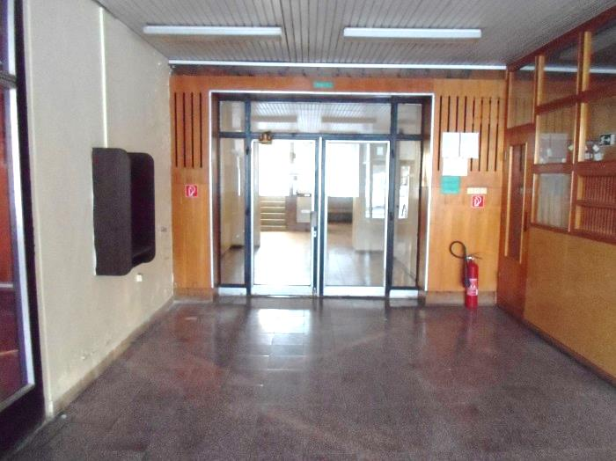
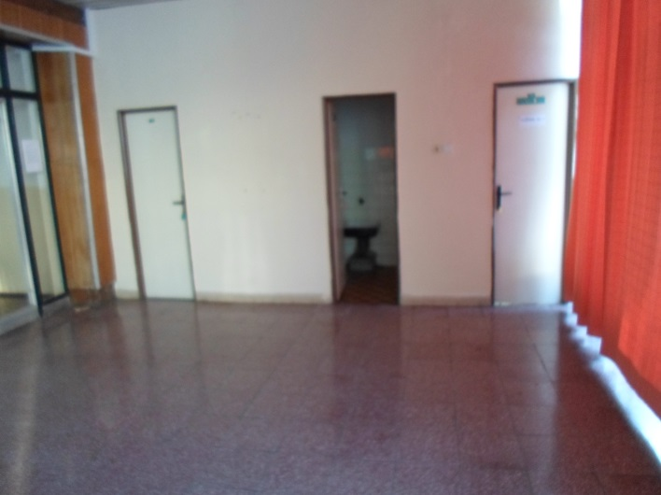
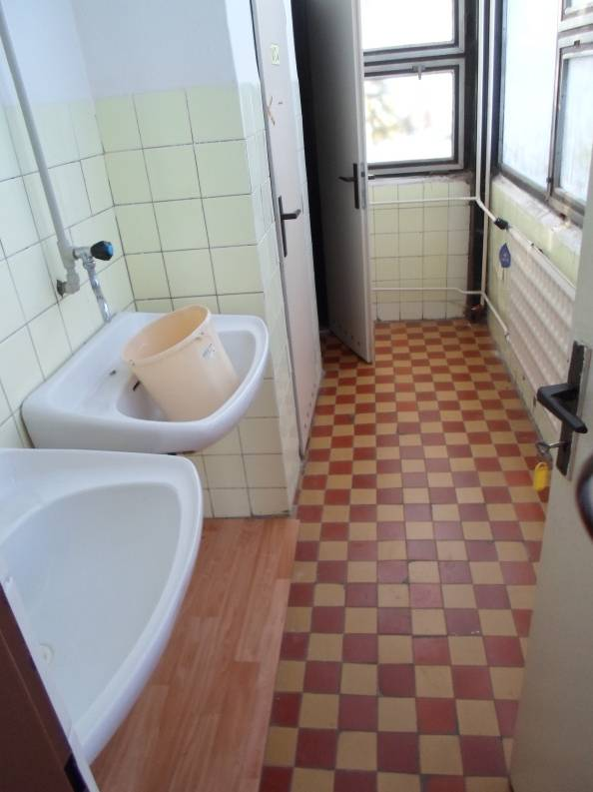

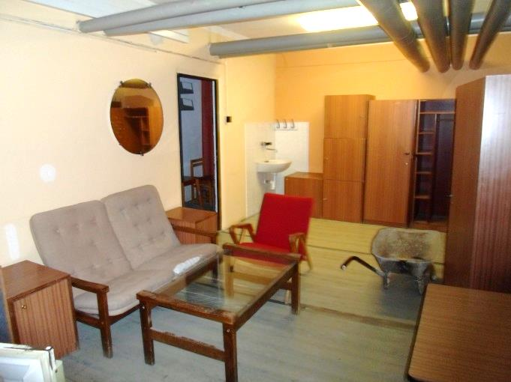

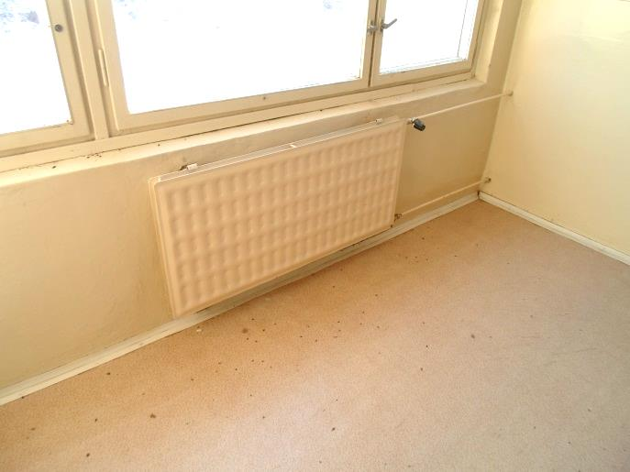
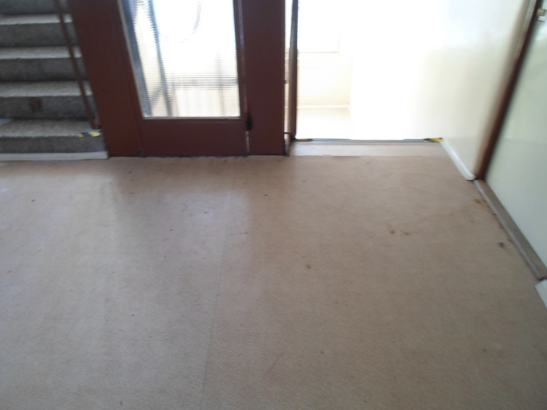

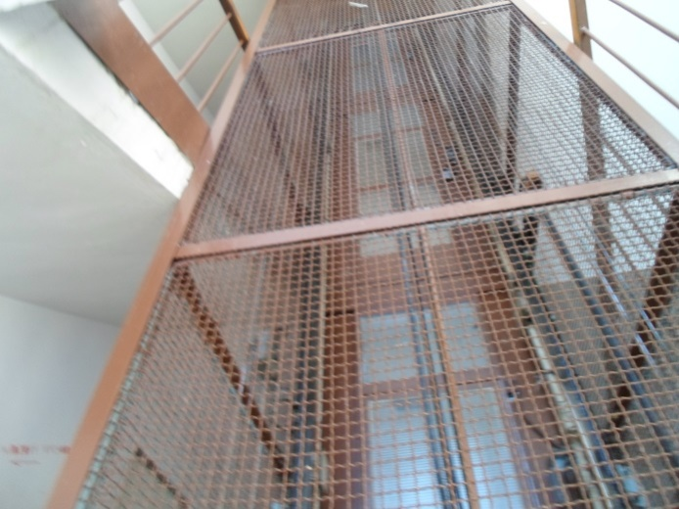

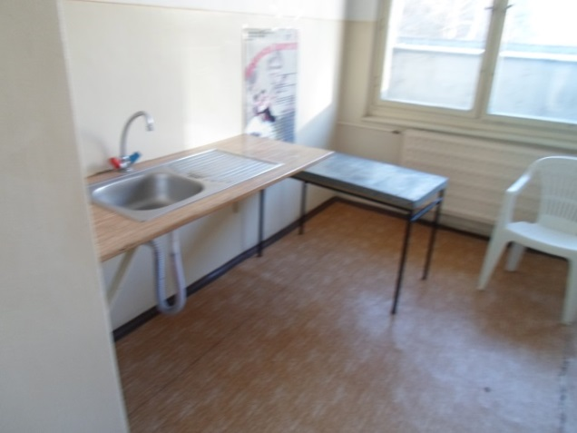

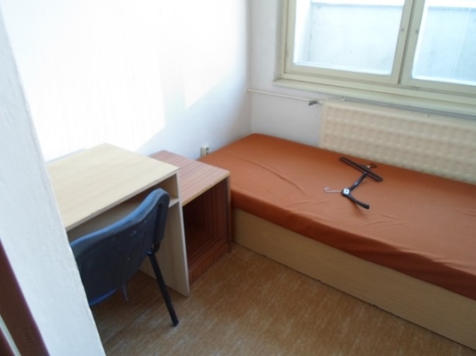

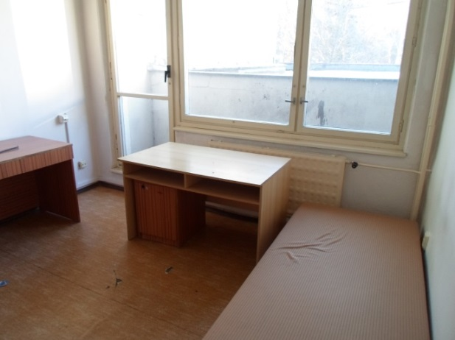
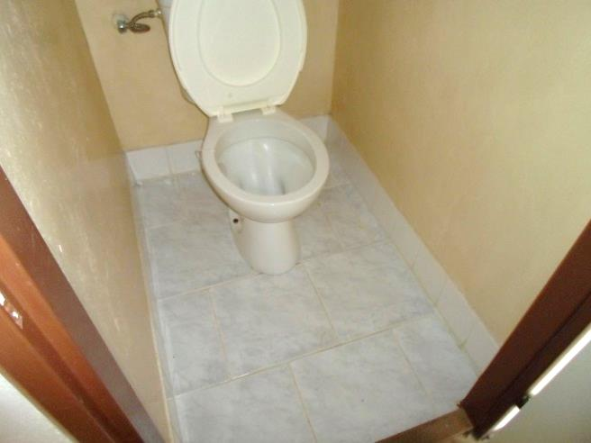

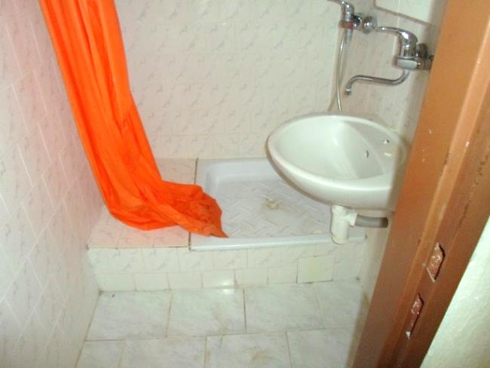

Príloha č. 2

K Ú P N A Z M L U V A

č.: R – ...............2017/OVO

uzavretá podľa § 588 a nasl. zákona č. 40/1964 Zb. Občiansky zákonník v znení neskorších zmien a doplnkov, zákona č. 131/2002 Z. z. o vysokých školách a o zmene a doplnení niektorých zákonov v znení neskorších predpisov a zákona č. 176/2004 Z. z. o nakladaní s majetkom verejnoprávnych inštitúcií v znení neskorších predpisov

(ďalej len „Zmluva“)
medzi zmluvnými stranami:

Predávajúci :

Obchodné meno: TECHNICKÁ UNIVERZITA VO ZVOLENE
Sídlo: Ul. T. G. Masaryka 24, 960 53 Zvolen
IČO: 00 397 440
DIČ: 2020474808
IČ DPH: neplatca
Štatutárny orgán: Dr.h.c. prof. Ing. Rudolf Kropil, PhD., rektor
Osoba zodpovedná za plnenie zmluvy: doc. Ing. Josef Drábek, CSc., prorektor pre rozvoj TU
Právna forma: verejnoprávna inštitúcia zriadená zák. č. 131/2002 Z. z. o vysokých školách
Bankové spojenie : Štátna pokladnica Bratislava
IBAN : SK45 8180 0000 0070 0006 6060, SK46 8180 0000 0070 0046 7331
BIC: SPSRSKBAXXX
ako predávajúci na strane jednej (ďalej len „Predávajúci“)

a
Kupujúci (FO/ PO):

meno, priezvisko, titul, rodné priezvisko/ obchodné meno:
trvale bytom/ sídlo:
dátum narodenia, rodné číslo/ IČO:..................................
DIČ.................
IČ DPH...........
Štatutárny orgán:.........................................
štátne občianstvo/ registrácia v registri:.................
Bankové spojenie: ..................
IBAN : ...............
BIC: ..................
ako kupujúci na strane druhej (ďalej len „Kupujúci“)

a spolu s Predávajúcim ďalej len „Zmluvné strany“

Článok I.
Vyhlásenia Predávajúceho

- Predávajúci týmto vyhlasuje, že je výlučným vlastníkom nehnuteľností nachádzajúcich sa v katastrálnom území Môťová, obec Zvolen, okres Zvolen, a to :
a) STAVBY:
- budova Slobodáreň TU súpisné číslo 2102, postavená na pozemku parc. KN-C číslo 1318/24 s príslušenstvom – vonkajšími úpravami, ktoré tvorí prípojka vody, prípojka kanalizácie a prípojka NN na pozemku parc. KN-C č. 1318/95,

b) POZEMKY:
- pozemok parc. KN-C č. 1318/24 - zastavané plochy a nádvoria o výmere 792 m2
- pozemok parc. KN-C č. 1318/95 - zastavané plochy a nádvoria o výmere 4178 m2

( a) + b) spolu ďalej len „Predmet kúpy“).

2. Nehnuteľnosti špecifikované v ods.1 tohto článku sú zapísané v katastri nehnuteľností na LV č. 1498, vedenom Okresným úradom Zvolen, Katastrálny odbor.

3. Predávajúci týmto prehlasuje, že Predmet kúpy je jeho výlučným vlastníctvom a je s ním oprávnený zmluvne nakladať. Predávajúci prehlasuje, že na nehnuteľnostiach tvoriacich Predmet kúpy neviaznu žiadne dlhy, záložné práva, predkupné práva, práva nájmu tretích osôb a ani žiadne ďalšie práva tretích osôb.

4. Akademický senát Technickej univerzity vo Zvolene udelil predchádzajúci písomný súhlas k odpredaju nehnuteľností podľa tejto Zmluvy svojím uznesením z rokovania konaného vo Zvolene dňa 25.04.2016, a to pod bodom 8 Uznesenia.

5. Správna rada Technickej univerzity vo Zvolene dala predchádzajúci písomný súhlas k odpredaju nehnuteľností podľa tejto Zmluvy na zasadnutí konanom dňa 29.04.2016 pod bodom 16.7.1 Uznesenia (vo výňatku zo zasadnutia Správnej rady TU je to bod 3 v nadväznosti na bod 1).

6. Táto Zmluva sa uzatvára s Kupujúcim ako výsledok opakovanej obchodnej verejnej súťaže, ktorá sa uskutočnila postupom podľa § 281 až § 288 Obchodného zákonníka č. 513/1991 Zb. v znení neskorších predpisov v nadväznosti na § 5 ods. 1 a ods. 2 veta prvá zák. č. 176/2004 Z. z. o nakladaní s majetkom verejnoprávnych inštitúcií v znení neskorších predpisov.

Článok II.
Predmet Zmluvy

1. Touto Zmluvou Predávajúci predáva zo svojho výlučného vlastníctva Kupujúcemu nehnuteľnosti špecifikované v čl. I ods. 1 tejto Zmluvy za dohodnutú kúpnu cenu uvedenú v čl. IV. ods. 2 tejto Zmluvy a Kupujúci ich za túto kúpnu cenu kupuje od Predávajúceho do svojho výlučného vlastníctva.

Článok III.

Stav Predmetu kúpy

- Predávajúci týmto vyhlasuje, že mu nie sú známe také vady a poškodenia nehnuteľností, ktoré sú Predmetom kúpy, na ktoré by mal Kupujúceho osobitne upozorniť.

- Kupujúci týmto vyhlasuje, že sa pred uzavretím tejto Zmluvy riadne oboznámil so stavom Predmetu kúpy, tento stav je mu dobre známy a Predmet kúpy v tomto stave nadobúda do svojho výlučného vlastníctva tak, ako je uvedené v tejto Zmluve.

Článok IV.
Kúpna cena a spôsob jej zaplatenia

- Všeobecná hodnota Predmetu kúpy ako majetku podľa osobitného predpisu predstavuje sumu celkom 707 000,00 €, slovom: sedemstosedemtisíc euro a bola zistená znaleckým posudkom č. 20/2016 zo dňa 31.01.2016, vyhotoveným Ing. Vladislavom Pražmom, znalcom z odboru Stavebníctvo, Pozemné stavby, Odhad hodnoty nehnuteľností. Táto bola znížená zo sumy 707 000,00 € na 494 900,00 €, z dôvodu, že sa jedná o obchodnú verejnú súťaž už tretíkrát opakovanú v zmysle § 5 ods. 2 zákona č. 176/2004 Z. z. o nakladaní s majetkom verejnoprávnych inštitúcií v znení neskorších predpisov.

- Zmluvné strany sa dohodli na kúpnej cene Predmetu kúpy vo výške ............................. Eur, slovom:...........................................................................Eur (ďalej len „Kúpna cena“). Za túto Kúpnu cenu Predávajúci Predmet kúpy predáva a Kupujúci ho za túto Kúpnu cenu kupuje.

- Kupujúci sa zaväzuje zaplatiť Predávajúcemu dohodnutú Kúpnu cenu podľa ods. 2 tohto článku bezhotovostným prevodom v prospech účtu Predávajúceho, a to nasledovným spôsobom:

  - finančnú zábezpeku vo výške 25 000,- Eur (slovom: dvadsaťpäťtisíc eur) zaplatil Kupujúci bezhotovostným prevodom na účet Predávajúceho vedený v Štátnej pokladnici Bratislava, IBAN: SK46 8180 0000 0070 0046 7331,variabilný symbol: 316002, dňa..................; táto finančná zábezpeka bude započítaná na úhradu Kúpnej ceny v deň uhradenia zvyšnej časti z celkovej Kúpnej ceny.

  - zvyšok Kúpnej ceny vo výške ........................ Eur, slovom:...........................Eur zaplatí Kupujúci bezhotovostným prevodom na účet Predávajúceho vedený v Štátnej pokladnici Bratislava, IBAN: SK45 8180 0000 0070 0006 6060, variabilný symbol: 190700, v deň uzavretia tejto Zmluvy; v tento deň musí byť už pripísaná na účet Predávajúceho.

- Kúpna cena sa považuje za zaplatenú celkom okamihom pripísania dojednanej Kúpnej ceny v plnej výške v prospech účtu Predávajúceho.

- Kupujúci vyhlasuje, že má dostatok finančných prostriedkov na zaplatenie Kúpnej ceny, a že nie je v konkurze, v reštrukturalizácii, ani v likvidácii.

Článok V.
Osobitné dojednania Zmluvných strán

- Zmluvné strany sa dohodli, že návrh na vklad vlastníckeho práva do katastra nehnuteľností na základe tejto Zmluvy podá Predávajúci, a to v lehote do 30 dní odo dňa uzavretia tejto Zmluvy, najskôr však po uhradení Kúpnej ceny Kupujúcim.

- Zmluvné strany sa dohodli, že správny poplatok za podanie návrhu na vklad vlastníckeho práva do katastra nehnuteľností podľa tejto Zmluvy znáša Kupujúci a zaplatí ho spôsobom a v lehote stanovených v písomnej výzve Predávajúceho za účelom včasného skompletizovania návrhu na vklad do KN.

- Zmluvné strany berú na vedomie, že podpísaním tejto Zmluvy sú svojimi zmluvnými prejavmi viazané až do rozhodnutia Okresného úradu Zvolen, Katastrálny odbor, o povolení alebo zamietnutí vkladu vlastníckeho práva do katastra nehnuteľností.

- Zmluvné strany berú na vedomie, že vlastnícke právo k nehnuteľnostiam tvoriacim Predmet kúpy nadobudne Kupujúci až vkladom do katastra nehnuteľností a právne účinky vkladu do katastra nehnuteľností vznikajú na základe právoplatného rozhodnutia Okresného úradu Zvolen, Katastrálny odbor o jeho povolení. Ak Okresný úrad Zvolen, Katastrálny odbor rozhodne o zamietnutí vkladu, po právoplatnosti tohto rozhodnutia sú Zmluvné strany povinné vrátiť si navzájom všetko, čo na základe tejto Zmluvy od seba prijali. Tým nie sú dotknuté ustanovenia čl. VI. tejto Zmluvy.

- Predávajúci sa zaväzuje, že do právoplatného rozhodnutia Okresného úradu Zvolen, Katastrálny odbor o povolení vkladu podľa tejto Zmluvy neprevedie svoje vlastníctvo, ktoré tvorí Predmet kúpy na tretiu osobu, nijakým spôsobom nezaťaží Predmet kúpy právom tretej osoby, ani neprevedie práva a povinnosti vyplývajúce z tejto Zmluvy na tretiu osobu, a to pod následkom odstúpenia od tejto Zmluvy.

- Zmluvné strany sa zaväzujú poskytnúť si navzájom súčinnosť potrebnú pre povolenie vkladu vlastníckeho práva do katastra nehnuteľností na základe tejto Zmluvy. Ak Okresný úrad Zvolen, Katastrálny odbor po podaní návrhu na vklad vlastníckeho práva do KN vyzve Predávajúceho ako navrhovateľa vkladu na odstránenie vady návrhu, pričom na odstránenie tejto vady bude potrebné uzatvoriť dodatok k tejto Zmluve, Zmluvné strany sa zaväzujú takýto dodatok uzatvoriť najneskôr v lehote určenej vo výzve Okresného úradu Zvolen, Katastrálny odbor na odstránenie vady návrhu.

- Zmluvné strany sa dohodli, že Predávajúci za poskytnutia vzájomnej súčinnosti Kupujúceho mu protokolárne odovzdá Predmet kúpy v lehote do 20 dní odo dňa právoplatnosti rozhodnutia Okresného úradu Zvolen, Katastrálny odbor o povolení vkladu vlastníckeho práva k Predmetu kúpy do katastra nehnuteľností.

Článok VI.
Odstúpenie od zmluvy a zmluvná pokuta

1. Zmluvné strany sa dohodli, že ktorákoľvek zo Zmluvných strán je oprávnená odstúpiť od tejto Zmluvy v prípade, ak niektoré vyhlásenie druhej Zmluvnej strany učinené v tejto Zmluve sa dodatočne ukáže nepravdivým.

2. Zmluvné strany sa dohodli, že ktorákoľvek zo Zmluvných strán je oprávnená odstúpiť od tejto Zmluvy v prípade porušenia ktorejkoľvek povinnosti vyplývajúcej z tejto Zmluvy druhou Zmluvnou stranou.

3. Predávajúci je oprávnený odstúpiť od tejto Zmluvy aj v prípade, ak mu Kupujúci nezaplatí dohodnutú Kúpnu cenu v plnej výške alebo v lehote a spôsobom podľa dojednania v článku IV. ods. 3 tejto Zmluvy.

4. V prípade odstúpenia od Zmluvy sú Zmluvné strany povinné navzájom si vrátiť všetko, čo podľa tejto Zmluvy nadobudli. Tým nie je dotknuté ustanovenie ods. 5 tohto článku Zmluvy.

5. Zmluvné strany sa dohodli, že zaplatená finančná zábezpeka podľa čl. IV. ods. 3 písm. a) tejto Zmluvy sa Kupujúcemu nevracia a bude započítaná na úhradu vyúčtovanej zmluvnej pokuty, ktorú je oprávnený vyúčtovať si Predávajúci voči Kupujúcemu v prípadoch:

a) odstúpenia od tejto Zmluvy zo strany Kupujúceho z dôvodov iných, než pre porušenie povinností zo strany Predávajúceho,

b) nezaplatenia zvyšku Kúpnej ceny Kupujúcim v lehote dojednanej v čl. IV. ods. 3 písm. b) tejto Zmluvy, a to bez ohľadu na to, či Predávajúci z tohto dôvodu od Zmluvy odstúpi.

Článok VII.
Záverečné ustanovenia

- Zmluvné strany berú na vedomie, že podľa § 5a ods. 1 a ods. 4 zák. č. 211/2000 Z. z. o slobodnom prístupe k informáciám v znení neskorších predpisov sa jedná o povinne zverejňovanú zmluvu, ktorá sa zverejňuje v Centrálnom registri zmlúv vedenom Úradom vlády SR (ďalej len „CRZ“).

- Zmluvné strany berú na vedomie, že zverejnenie Zmluvy v CRZ v súlade a v rozsahu podľa zákona č. 211/2000 Z. z. o slobodnom prístupe k informáciám v znení neskorších predpisov, nie je porušením alebo ohrozením obchodného tajomstva. Zmluvné strany preto súhlasia, aby táto Zmluva bola zverejnená v CRZ v plnom rozsahu, s výnimkou tých údajov, ktoré sa v zmysle príslušných právnych predpisov nezverejňujú.

- Táto Zmluva nadobúda platnosť dňom jej podpisu poslednou zo zmluvných strán.

- Účinnosť táto zmluva nadobúda dňom nasledujúcim po dni jej zverejnenia v CRZ v zmysle ust. § 47a Občianskeho zákonníka v platnom znení. Účinky prevodu vlastníckeho práva k Predmetu kúpy podľa tejto Zmluvy nastávajú dňom právoplatnosti rozhodnutia o povolení vkladu vlastníckeho práva k Predmetu kúpy do katastra nehnuteľností.

- Túto Zmluvu možno meniť, dopĺňať prípadne zrušiť len vo forme písomných, datovaných a vzostupne očíslovaných dodatkov podpísaných obidvoma Zmluvnými stranami a vyhotovených v počte vyhotovení tejto Zmluvy.

- Zmluvné strany sa dohodli, že práva a povinnosti upravené ako aj neupravené v texte tejto Zmluvy, sa spravujú príslušnými ustanoveniami Občianskeho zákonníka a ostatných všeobecne záväzných právnych predpisov SR.

- Ak niektoré ustanovenia tejto Zmluvy nie sú celkom alebo sčasti platné alebo účinné alebo neskôr stratia platnosť alebo účinnosť, nie je tým dotknutá platnosť alebo účinnosť ostatných ustanovení. Namiesto neplatných alebo neúčinných ustanovení a na vyplnenie medzier sa použije právna úprava, ktorá, pokiaľ je to právne možné, sa čo najviac približuje zmyslu a účelu tejto Zmluvy, pokiaľ pri uzatváraní tejto Zmluvy zmluvné strany túto otázku brali do úvahy.

- Táto Zmluva sa vyhotovuje v siedmich rovnopisoch, z ktorých každý má platnosť originálu, pričom 3 rovnopisy preberá Predávajúci, 2 rovnopisy preberá Kupujúci a 2 rovnopisy budú pripojené k návrhu na vklad vlastníckeho práva do katastra nehnuteľností podaný na Okresný úrad Zvolen, Katastrálny odbor.

- Zmluvné strany sa dohodli, že Zmluvná strana, ktorá sa rozhodla doručiť svoj písomný prejav vôle druhej Zmluvnej strane, je povinná odovzdať svoj písomný prejav vôle druhej Zmluvnej strane alebo zaslať svoj písomný prejav vôle na adresu sídla druhej Zmluvnej strany uvedenú v záhlaví tejto Zmluvy.

- Zmluvné strany sa dohodli, že v prípade, ak Zmluvná strana doporučenú poštovú zásielku od druhej Zmluvnej strany z akéhokoľvek dôvodu neprevezme, považuje sa táto zásielka za doručenú uplynutím troch dní odo dňa jej odoslania na poslednú známu adresu sídla Zmluvnej strany, ktorej bola zásielka určená a odoslaná.

- Kupujúci/ jeho štatutárny zástupca svojím podpisom na tejto zmluve zároveň prehlasuje, že v zmysle zák. č. 122/2013 Z. z. o ochrane osobných údajov a o zmene a doplnení niektorých zákonov v znení neskorších predpisov súhlasí so správou, spracovaním a uchovaním osobných údajov uvedených v tejto Zmluve Predávajúcim Technickou univerzitou vo Zvolene, a to za účelom spracovania osobných údajov pre účely súvisiace s týmto odpredajom po dobu platnosti tejto Zmluvy.

- Zmluvné strany vyhlasujú, že si túto Zmluvu pozorne prečítali, jej obsahu porozumeli a ten predstavuje ich skutočnú a slobodnú vôľu zbavenú akéhokoľvek omylu. Svoje prejavy vôle obsiahnuté v tejto Zmluve Zmluvné strany považujú za určité a zrozumiteľné, vyjadrené nie v tiesni a nie za nápadne nevýhodných podmienok a vyhlasujú, že žiadne z ustanovení tejto Zmluvy nie je podľa ich názoru v rozpore so zásadami poctivého obchodného styku ani v rozpore s dobrými mravmi. Zmluvným stranám nie je známa žiadna okolnosť, ktorá by spôsobovala neplatnosť niektorého z ustanovení tejto Zmluvy. Zmluvné strany na znak svojho súhlasu s obsahom túto Zmluvu podpísali.

Vo Zvolene dňa............................. V .....................dňa.......................

Predávajúci: Kupujúci:

............................................................... ...............................................................
TECHNICKÁ UNIVERZITA VO ZVOLENE meno, priezvisko, podpis
Dr.h.c. prof. Ing. Rudolf Kropil, PhD., rektor

Príloha č. 3

Čestné vyhlásenie kupujúceho

ku kúpnej zmluve č. R – ................................

týkajúcej sa odpredaja nehnuteľného majetku vo výlučnom vlastníctve predávajúceho Technická univerzita vo Zvolene, sídlo T. G. Masaryka č. 24, 960 53 Zvolen, IČO: 00 397 440, nachádzajúcich sa v k. ú. Môťová, obec Zvolen, okres Zvolen, zapísaných na LV č. 1498, a to:
- budovy Slobodáreň TU súpisné číslo 2102, postavenej na pozemku parc. KN-C číslo 1318/24 s príslušenstvom
- a pozemkov parc. KN-C číslo 1318/24 - zastavané plochy a nádvoria o výmere 792 m2 a parc. KN-C číslo 1318/95 - zastavané plochy a nádvoria o výmere 4178 m2 .
(„ spolu ďalej len Predmet kúpy“)

Dolu podpísaný:
Meno, priezvisko:..............................................................................dátum nar. .................
ako kupujúci/
ako štatutárny orgán kupujúceho: ...........................................................................................
..................................................................................................................................................
týmto čestne vyhlasujem, že nie som štatutárnym orgánom Technickej univerzity vo Zvolene (ďalej len „TU“), ani členom štatutárneho, riadiaceho, výkonného alebo dozorného orgánu TU, nie som vedúcim zamestnancom TU, ani zamestnancom zodpovedným za nakladanie s majetkom TU, nie som ani blízkou osobou (t. j príbuzný v priamom rade, súrodenec, manžel, manželka) štatutárneho orgánu TU, ani blízkou osobou člena štatutárneho, riadiaceho, výkonného alebo dozorného orgánu TU, ani blízkou osobou vedúceho zamestnanca TU, ani blízkou osobou zamestnanca zodpovedného za nakladanie s majetkom TU ako verejnoprávnej inštitúcie.

Uzatvorením kúpnej zmluvy s Technickou univerzitou vo Zvolene ako predávajúcim teda nebude porušené ust. § 14 ods. 1 a 2 zákona č. 176/2004 Z. z. o nakladaní s majetkom verejnoprávnych inštitúcií v znení neskorších predpisov.

V............................dňa............................

......................................................
Meno, priezvisko, podpis

Príloha č. 4

Súhlas so spracovaním osobných údajov

Dotknutá osoba:

Meno, priezvisko, titul, bydlisko, dátum narodenia a rodné číslo fyzickej osoby (FO):

a obchodné meno, miesto podnikania, IČO (FO - podnikateľ):.......................................

(ďalej len dotknutá osoba)

Obchodné meno alebo názov, sídlo, IČO právnickej osoby (PO):

PO zastúpená štatutárnym orgánom spoločnosti: meno, priezvisko, funkcia; v prípade udelenia plnomocenstva štatutárnym orgánom aj meno, priezvisko, bydlisko a dátum narodenia splnomocnenej osoby...................................................................................................

(ďalej len dotknutá osoba)

udeľuje súhlas

podľa zákona č. 122/2013 Z. z. o ochrane osobných údajov a o zmene a doplnení niektorých zákonov v znení neskorších predpisov Technickej univerzite vo Zvolene, T. G. Masaryka 24, 960 53 Zvolen, IČO: 00 397 440 (ďalej aj „TUZVO“) na spracovanie osobných údajov, ktoré jej boli poskytnuté pre účely účasti v obchodnej verejnej súťaži o najvhodnejší návrh na uzavretie kúpnej zmluvy o predaji nehnuteľností vo vlastníctve TUZVO, nachádzajúcich sa v k. ú. Môťová, obec Zvolen, okres Zvolen, zapísaných na LV č. 1498, a to budovy Slobodáreň TU súp. č. 2102 postavenej na pozemku parc. KN-C č. 1318/24 s príslušenstvom a pozemkov parc. KN-C č. 1318/24 a parc. KN-C č. 1318/95, a to v rozsahu podľa súťažných podmienok pre zaradenie do súťaže.

Dotknutá osoba udeľuje svoj súhlas na dobu trvania obchodnej verejnej súťaže, a v prípade uzavretia kúpnej zmluvy po dobu platnosti zmluvy.

Súhlas so spravovaním osobných údajov možno odvolať iba v prípade preukázaného porušenia podmienok spracúvania osobných údajov, za ktorých bol súhlas udelený.

Dotknutá osoba potvrdzuje, že bola poučená o svojich právach pri spracovaní osobných údajov podľa zákona č. 122/2013 Z. z. o ochrane osobných údajov a o zmene a doplnení niektorých zákonov v znení neskorších predpisov a že poskytnuté údaje sú presné a pravdivé.

V ................................ dňa.................................

.................................................
podpis dotknutej osoby

Poznámka:
Za fyzickú osobu sa vyžaduje vlastnoručný podpis FO a za právnickú osobu podpis štatutárneho orgánu, ktorý je oprávnený konať v mene právnickej osoby. V prípade udelenia plnomocenstva musí byť plnomocenstvo na zastupovanie predložené v origináli s úradne overeným podpisom štatutárneho orgánu ako splnomocniteľa a musí v ňom byť uvedené, že plnomocenstvo sa vzťahuje na zastupovanie v tejto obchodnej verejnej súťaži v plnom rozsahu.
Tento súhlas so spracovaním osobných údajov je súčasťou súťažných podmienok.
Príloha č. 5

Súhlas so súťažnými podmienkami
obchodnej verejnej súťaže

týkajúcej sa odpredaja nehnuteľného majetku vo výlučnom vlastníctve vyhlasovateľa Technická univerzita vo Zvolene, sídlo T. G. Masaryka č. 24, Zvolen, IČO: 00 397 440, nachádzajúcich sa v k. ú. Môťová, obec Zvolen, okres Zvolen, zapísaných na LV č.1498, a to:
- budovy Slobodáreň TU súpisné číslo 2102, postavenej na pozemku parc. KN-C číslo 1318/24 s príslušenstvom
- a pozemkov parc. KN-C číslo 1318/24 - zastavané plochy a nádvoria o výmere 792 m2 a parc. KN-C číslo 1318/95 - zastavané plochy a nádvoria o výmere 4178 m2 .
(„Predmet súťaže“)

Dolu podpísaný – predkladateľ súťažného návrhu:

Meno, priezvisko/ obchodné meno:.................................................
bytom/ sídlo: ...................................................................................
dátum nar./ IĆO .................
štatutárny orgán : ...........................................................................................
..................................................................................................................................................

týmto vyhlasujem, že v plnom rozsahu súhlasím s obdržanými súťažnými podmienkami vyššie uvedenej obchodnej verejnej súťaže.

V............................dňa............................

......................................................
Meno, priezvisko, podpis

Príloha č. 6

Vyhlásenie v zmysle zákona č. 315/2016 Z. z.
o registri partnerov verejného sektora

Dolu podpísaný – predkladateľ súťažného návrhu:

Meno, priezvisko/ obchodné meno:.................................................
bytom/ sídlo: ...................................................................................
dátum nar./ IĆO .................
štatutárny orgán : ...........................................................................................
..................................................................................................................................................

týmto vyhlasujem, že:

- som zapísaný v registri partnerov verejného sektora v zmysle zákona č. 315/2016 Z. z. o registri partnerov verejného sektora a o zmene a doplnení niektorých zákonov v znení neskorších predpisov,

- povinnosť zápisu do registra partnerov verejného sektora sa na mňa nevzťahuje, dôvody:....................................................................

- povinnosť zápisu do registra partnerov verejného sektora sa na mňa vzťahuje, a túto povinnosť si splním v lehote najneskôr do termínu stanoveného vyhlasovateľom na uzavretie kúpnej zmluvy.

V............................dňa............................

......................................................
Meno, priezvisko, podpis

Poznámka:
nehodiace sa prečiarknuť

